Infos et inscriptions
Dates : 7 et 8 mars 2026
Lieu : Cheval et Soleil, Chemin Pie Saint-Anne 84120 Pertuis
Tarifs individuels :

- Réglé avant le 1er janvier 2026 : 390 € pour les 2 jours
- Réglé après le 1er janvier 2026 : 490 € pour les 2 jours

Forfait couple/famille :
Si vous souhaitez partager ce stage avec une personne de votre famille ou votre partenaire, vous bénéficiez d’une réduction sur le tarif appliqué:
Tarifs forfaits :

- Paiement avant le 1er janvier 2026 :
  - 1 personne : 390 €
  - Forfait 2 personnes : 665 €
- Paiement après le 1er janvier 2026 :
  - 1 personne : 490 €
  - Forfait 2 personnes : 835 €

Modalités de paiement :
Le règlement d’un acompte de 200€/ personne doit être effectué avant le stage pour garantir votre inscription.
Infos & inscriptions par virement à Yannique Bourglan EQUILIENCE : 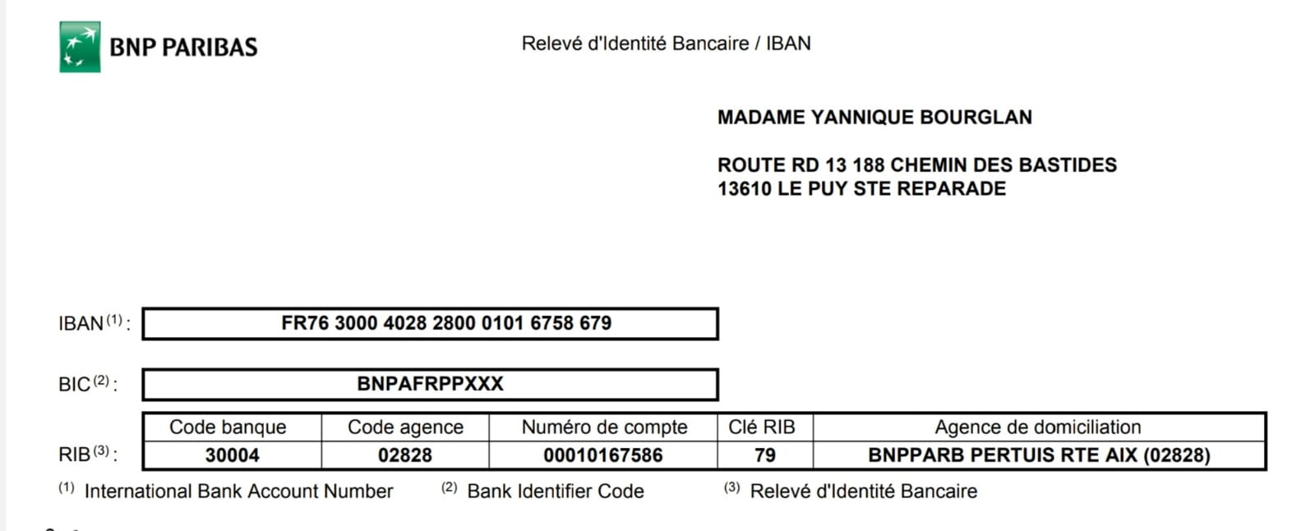
Puis-je annuler ma réservation ?
Un acompte vous engage tout comme nous engage vis-à-vis de vous. L'acompte ne sera pas remboursé pour toute demande d'annulation dans les 30 jours précédents la date effective du stage choisi. Il pourra toutefois être reporté sur une date suivante si vous le souhaitez. En tout état de cause, vous resterez redevable du solde.
En cas d'annulation pour raison médicale uniquement (avec certificat d'un médecin) l'acompte sera reporté sur un futur stage mais sans aller au-delà d'une année à compter du stage choisi. Pour toute information complémentaire, vous pouvez contacter Valérie : valeriebeaufort22@gmail.com

